SSL证书问题论述：

目前托管hadoop服务在集群安装成功后，Ambari service登陆界面证书有效日期为一年（如下图），按照目前的要求需增大证书有效期限。

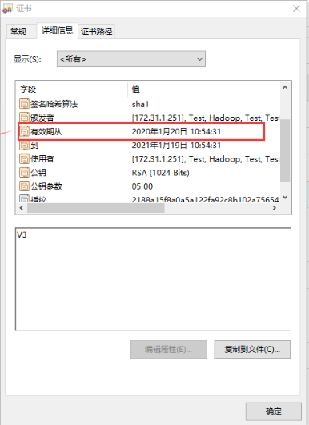

目前已用以下方法验证增加SSL证书有效期限是否有效：

方法一. 项目中apiay.apib，通过openssl命令创建证书，原为



，改为



，创建集群查看证书有效期限仍为一年，**验证结果是证书有效期仍为一年**。

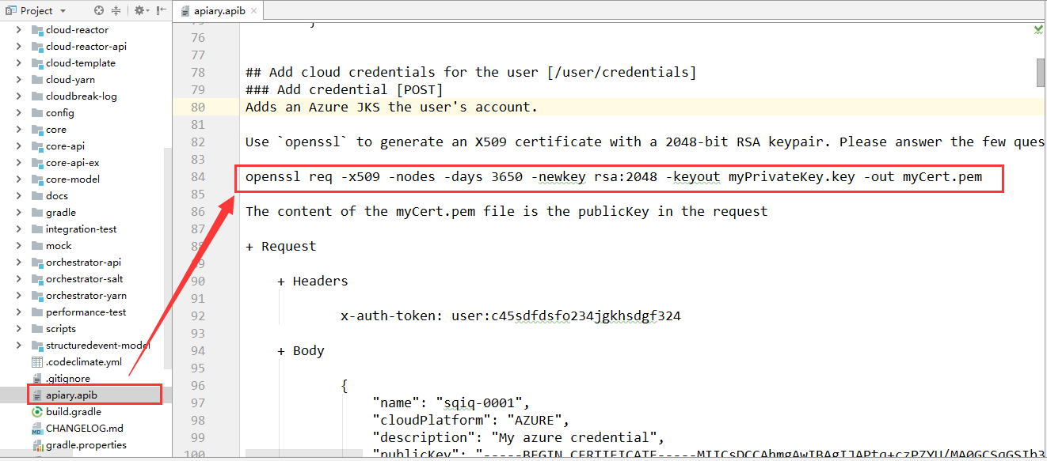

方法二. 在创建虚机过程中修改证书有效期

1. 通过MQ读取BSS发来的创建集群报文，功能实现在PayOrderListener.java。

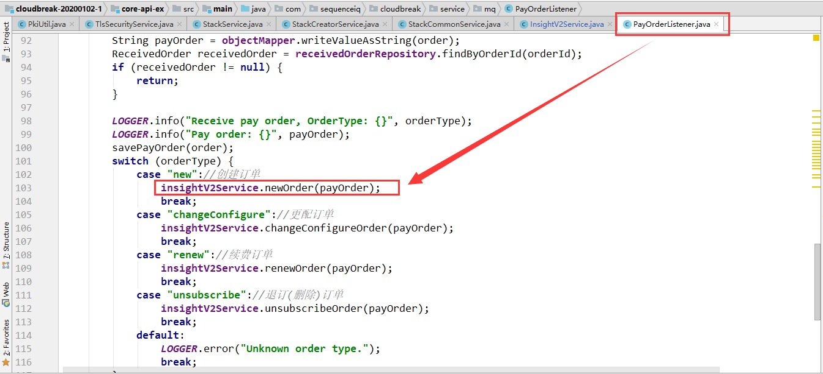

2. 将读取的报文转换成StackRequest，利用StackRequest并调用stackCommonService.postP

rivate()方法开始创建。

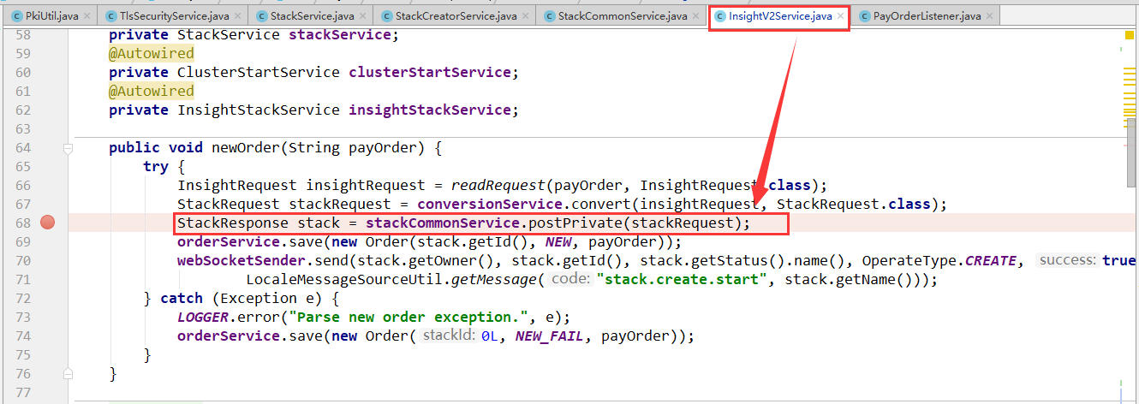

3. 调用stackCreatorService.createStack()方法创建虚机。

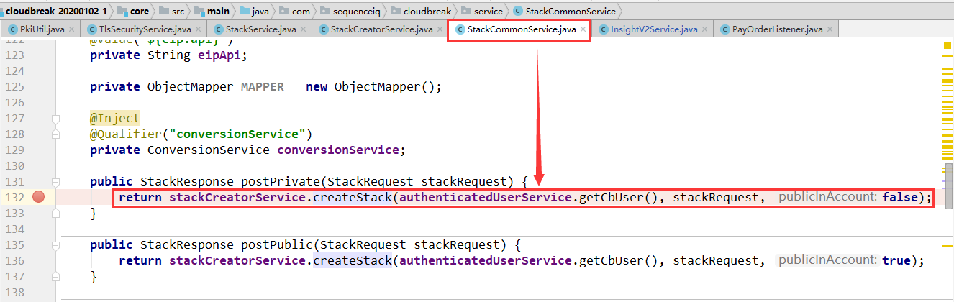

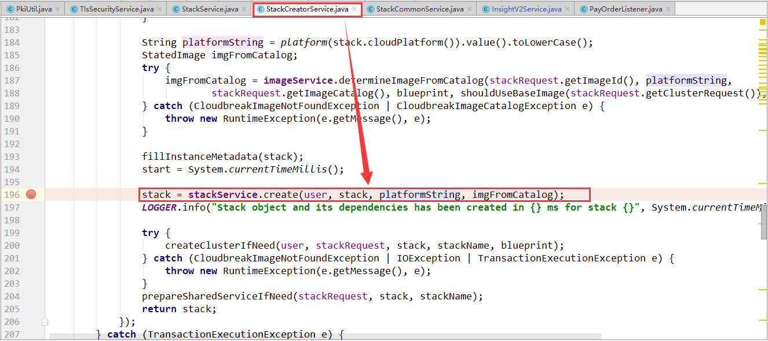

4.

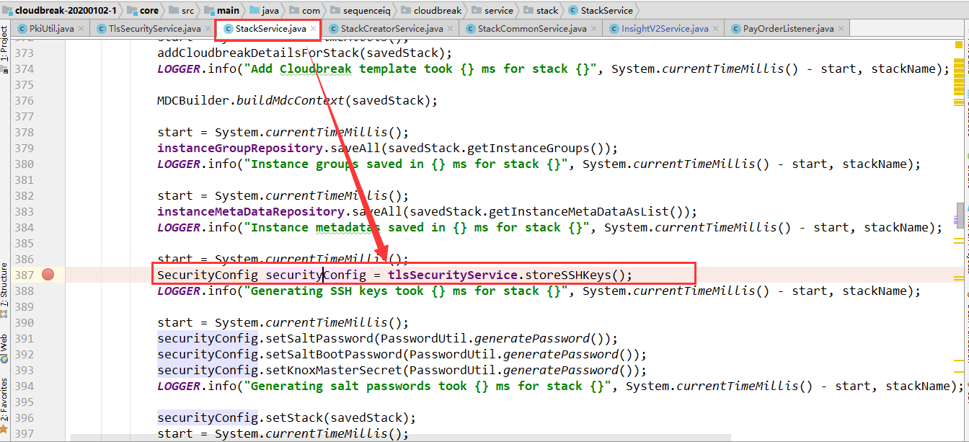

5.

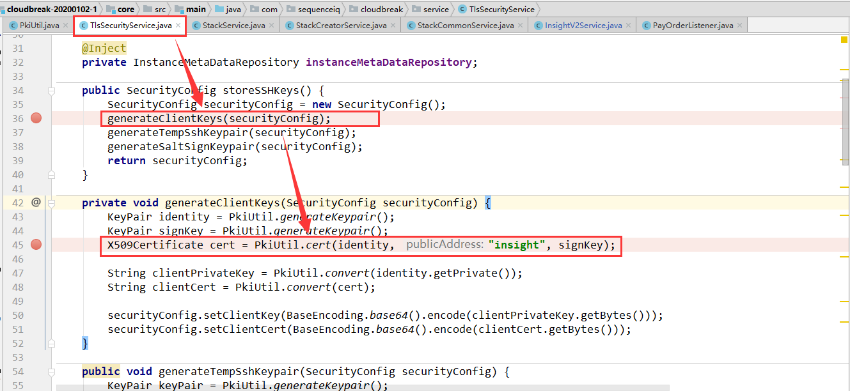

6.

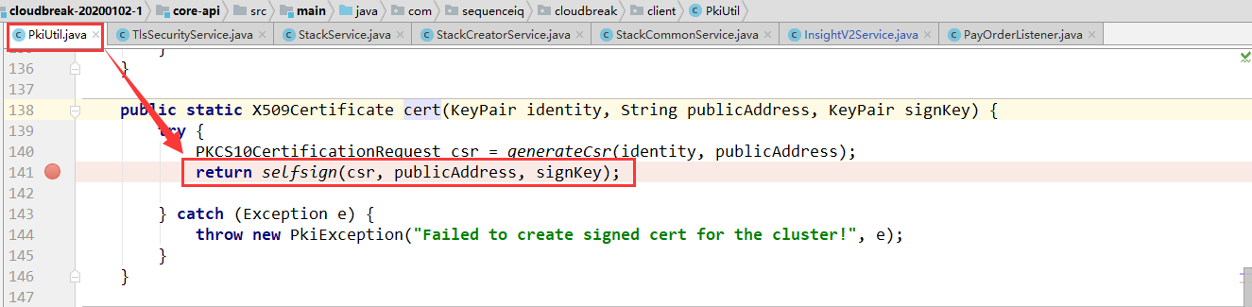

7.生成X509证书，并将有效期限调整为十年。

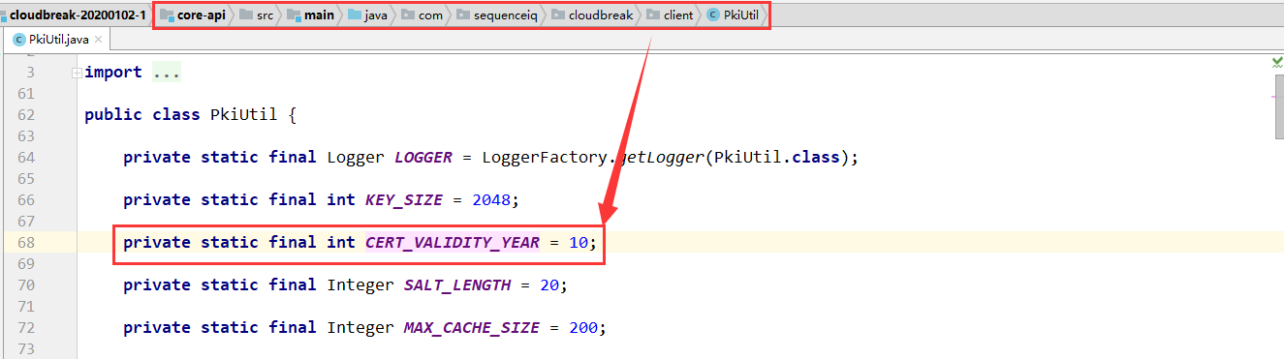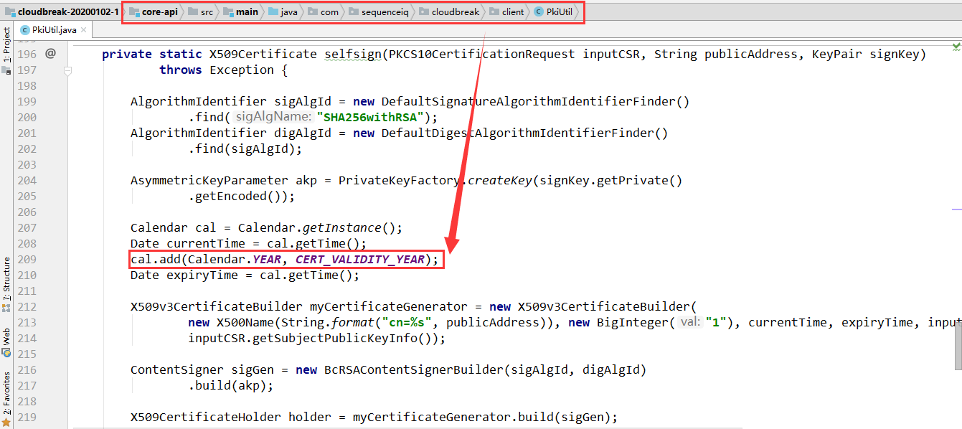

8. **验证结果是证书有效期仍为一年**

方法三.以测试环境openAPI-20200120-hadoop集群实例为例，在openstack中登陆manager节点修改openssl的默认配置。

1.

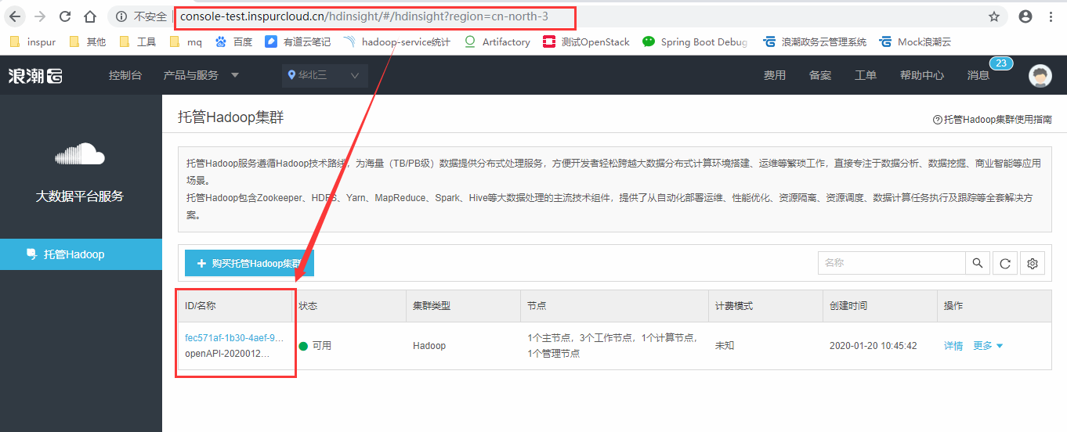

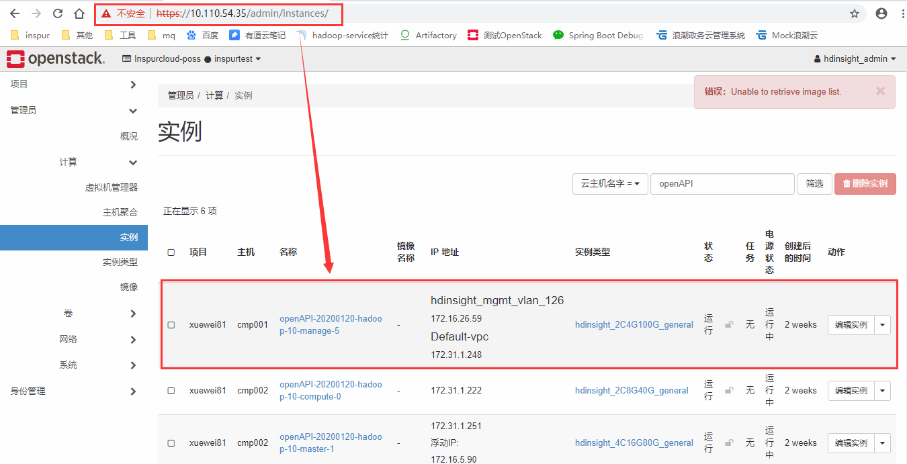

2. manager登陆账号root密码wertyu?S

3.修改openssl默认配置项default_days为3650，即设置SSL证书有效期为10年

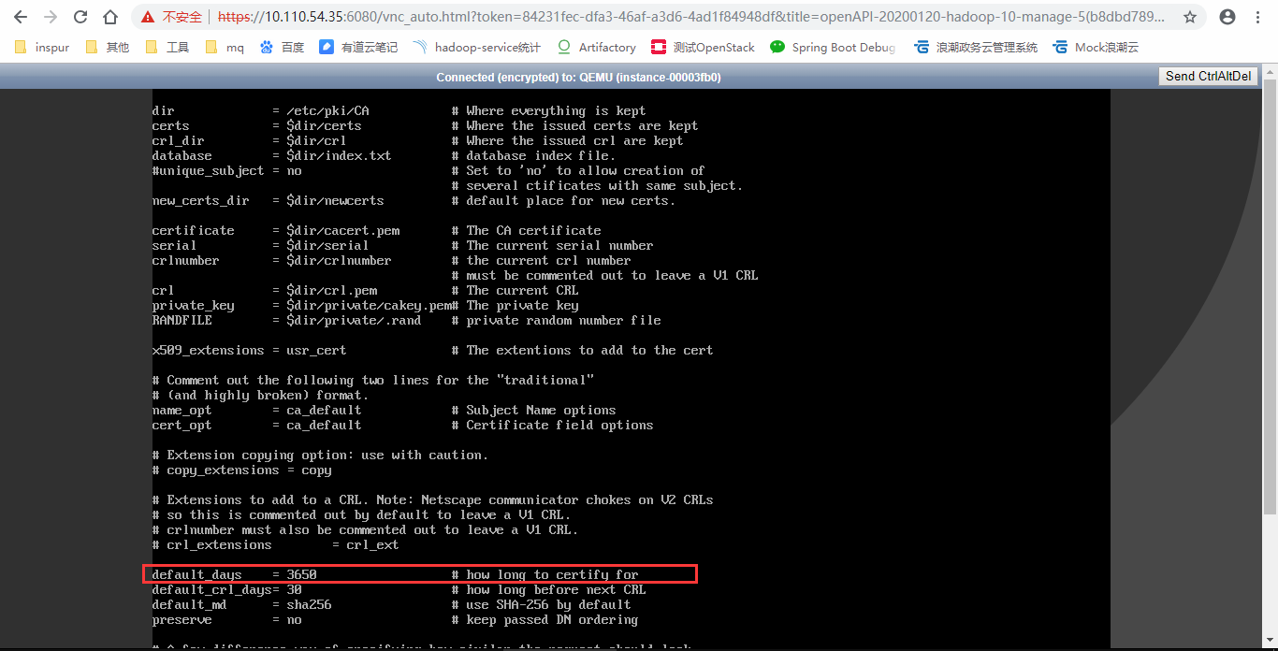

4. **验证结果是证书有效期仍为一年**